EXCELENTÍSSIMO SENHOR JUIZ FEDERAL DO JUIZADO ESPECIAL FEDERAL DA COMARCA DE ARAPIRACA NO ESTADO DE ALAGOAS

TUTELA ANTECIPADA – MEDIDA LIMINAR inaudita altera pars
QUESITOS JUDICIAIS

JOSE ELIAS GONÇALVES DA SILVA, brasileiro, alagoano, solteiro, inscrito no RG nº: 539548, Telefone: (82) 9 9636-8699 e no CPF nº: 384.873.904-63, residente e domiciliado na Travessa São Bernardo, 4, Teotônio Vilela/AL, CEP: 57.000-000, vem, respeitosamente, perante Vossa Excelência, através de seu advogado adiante assinado (procuração anexa), com escritório profissional localizado na Av. Roberto Pontes Lima, nº 141, Trapiche, Maceió/AL, CEP: 57010-330, onde recebe citações e intimações, com fulcro nos artigos 20 da Lei n° 8.742/93, artigos 3º segs. da Lei n° 10.259 e artigo 319 do Novo Código de Processo Civil, propor

AÇÃO DE CONCESSÃO DE BENEFÍCIO ASSISTENCIAL À PESSOA COM DEFICIÊNCIA cumulada com pedido de TUTELA ANTECIPADA COM LIMINAR INAUDITA ALTERA PARS – QUESITOS PERICIAIS MÉDICOS

em face do INSTITUTO NACIONAL DE SEGURO SOCIAL - INSS, autarquia federal, devendo ser citada na pessoa de seu representante legal, com endereço na Rua da Praia, 149, Centro, Município de Maceió, Estado de Alagoas, CEP 57020-000, pelas razões de fato e de direito a seguir expostas.

I. BENEFÍCIO DE JUSTIÇA GRATUITA

O requerente não possui condições de arcar com as presentes despesas processuais sem grande prejuízo em sua subsistência e de sua família, uma vez que é pobre na forma de lei e encontra-se incapacitado ao trabalho.
Por tais razões e com fulcro no Art. 5º, LXXIV, da CF e Art. 98, da lei 1.105/15, requer a concessão do benefício da justiça gratuita, uma vez que a parte autora não possui recursos para arcar com as despesas processuais e sucumbenciais sem prejuízo do próprio sustendo e de sua família.

II. DA PRIORIDADE DE TRAMITAÇÃO

A Autora é pessoa idosa, 61 anos, como comprovado em documento identificatório anexo aos autos, razão pela qual requer a prioridade da tramitação da presente demanda, nos termos do Estatuto do Idoso – Lei nº 10.741/2013 e nos termos do Art. 1.048, I, do NCPC.

III. DOS FATOS – TRATORISTA - INCAPACIDADE – DEFICIÊNCIA SENSORIAL VISUAL - ORTOPÉDICA
A Parte autora conforme documentação anexa aos autos, é portadora de patologias de origem física, E DE DEFICIÊNCIA SENSORIAL VISUAL – CEGUEIRA MONOCULAR NO O.D E VISÃO SUBNORMAL NO O.E., que a incapacitam para o trabalho. Identificadas pelo CID: M48.9 + H54.4 + H54 + H54.1, estas patologias acometem a coluna e visão do demandante, o que acarreta em graves limitações para o seu labor e atos da vida independente, como se pode observar no quadro abaixo, delineado com o histórico médico do postulante.
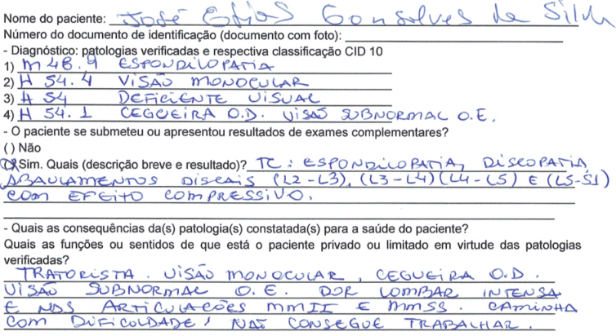
Há flagrante INCAPACIDADE LABORAL DE LONGO PRAZO, diante da DEFICIÊNCIA SENSORIAL VISUAL e a VISÃO SUBNORMAL constatadas no Atestado acima ilustrado, nos termos da Lei 14.126/2021, requerendo a sua aplicação, pela concessão do benefício assistencial. Suscita o PRECEDENTE JURISPRUDENCIAL abaixo alinhado, pela similitude com a matéria ora examinado, exegese do inciso VI, do §1º., do art. 489 do NCPC, aliado ao TEMA 378 DA TNU, a fim de que seja determinada, além da perícia médica a AVALIAÇÃO BIOPSICOSSOCIAL, enfocando a idade, profissão, o abandono da Zona Rural para a realização dos tratamentos da parte Autora.
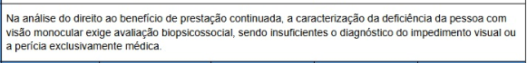
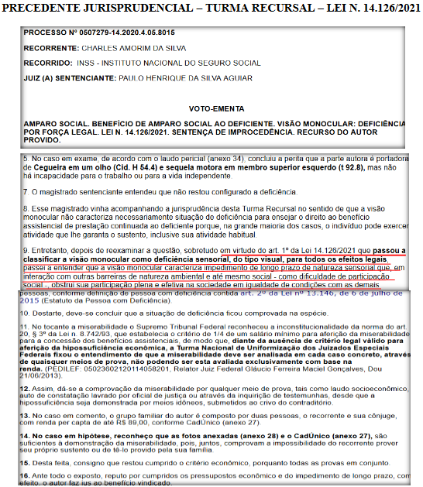

PROFISSÃO – TRATORISTA
A parte Autora, tem como profissão habitual as atividades de TRATORISTA, sendo notória a sua INCAPACIDADE LABORAL, decorrente de sua deficiência sensorial visual GRAVE e das patologias ORTOPÉDICAS DE SUA COLUNA, que o impede de desenvolver sua profissão garantindo o seu sustento e de sua família.

TESTE DE LASÈGUE
Constatada a COMPRESSÃO NEURAL – RADICULOPATIA no exame de IMAGENS, SEM CUNHO DE SUBJETIVIDADE, requer que, SENDO DETERMINADA PERÍCIA MÉDICA, SEJA REALIZADO O TESTE DE LASÈGUE, DENTRE OUTROS, para aferir a MOBILIDADE E LIMITAÇÃO física no desenvolvimento laboral de atividades inerentes a função de TRATORISTA, conforme consta da TC da COLUNA, com ilustração abaixo.
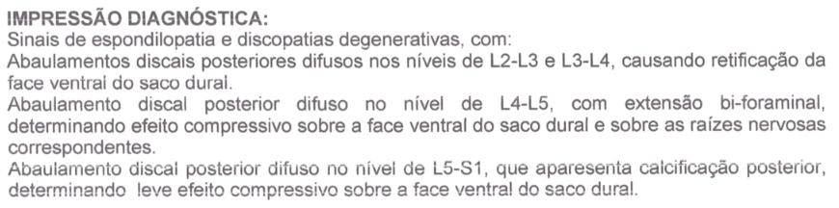

MOTIVAÇÃO ADMINISTRATIVA – AUSÊNCIA DE MISERABILIDADE

Ocorre que em 04/10/2023 o autor pleiteou ao INSS por seu direito constitucional, requerendo a concessão do benefício assistencial à pessoa com deficiência, obtendo o número identificatório de benefício 713.858.439-4. Entretanto seu pedido de concessão do benefício foi negado pela autarquia federal sob alegação de “Não atende ao critério de miserabilidade para renda mensal familiar per capita de 1/4 do salário mínimo para BPC”, conforme ato impugnado anexado à demanda.

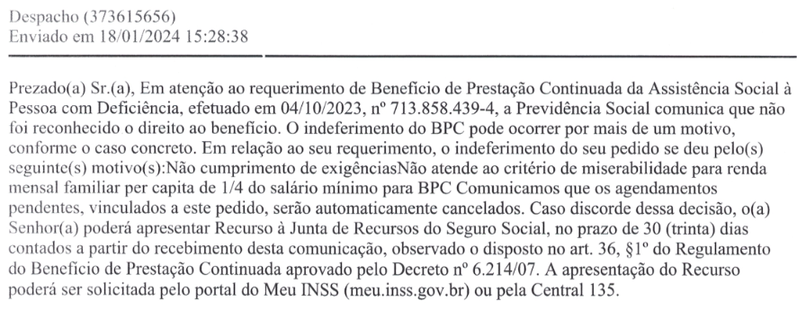
A miserabilidade resta comprovada pelo CADÚNICO, no qual a parte Autora reside com sua cônjuge, também idosa e a renda per capta do grupo familiar, é insuficiente, vivenciando barreiras sociais e exclusão social.
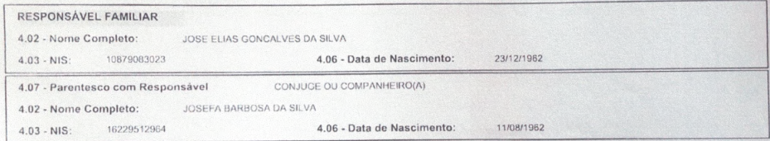
Vale ressaltar que, a motivação mencionada pela autarquia federal para indeferir o pedido pleiteado não merece prosperar, uma vez que, a parte autora se encontra em situação de vulnerabilidade econômica, como demonstrado no Cadastro Único atualizado em 24/08/2023, assim sendo essencial analisar a condição da renda da família per capita de 668,00, AS DESPESAS COM MEDICAMENTOS, TRATAMENTOS, ALIMENTAÇÃO, ÁGUA, LUZ ETC., DESPENDIDAS COM O GRUPO FAMILIAR, COMPOSTO POR DOIS IDOSOS e até mesmo o grau da incapacidade laborativa. Suscita a aplicação do PRECEDENTE JURISPRUDENCIAL abaixo alinhado, pela similitude com a matéria sub judice, pela aplicação do inciso VI, do §1º., do art. 489 do NCPC.

PREVIDENCIÁRIO. BENEFÍCIO ASSISTENCIAL. PORTADOR DE DEFICIÊNCIA. CONDIÇÃO SOCIOECONÔMICA. MISERABILIDADE. PREENCHIMENTO DE REQUISITOS. RENDA FAMILIAR. ART. 20, § 3º, DA LEI8.742/93. RELATIVIZAÇÃO DO CRITÉRIO ECONÔMICO OBJETIVO. STJ E STF. PRINCÍPIOS DA DIGNIDADE DA PESSOA HUMANA E DO LIVRE CONVENCIMENTO DO JUIZ. TUTELA ESPECÍFICA. IMPLANTAÇÃO DO BENEFÍCIO. O direito ao benefício assistencial previsto no art.203, V, da Constituição Federal e no art. 20 da Lei 8.742/93 (LOAS) pressupõe o preenchimento de dois requisitos: a) condição de pessoa com deficiência ou idosa e b) condição socioeconômica que indique miserabilidade; ou seja, a falta de meios para prover a própria subsistência ou de tê-la provida por sua família. 1. O Superior Tribunal de Justiça, ao julgar o REsp 1.112.557 representativo de controvérsia, relativizou o critério econômico previsto no art. 20, § 3º, da Lei 8.742/93, admitindo a aferição da miserabilidade da pessoa deficiente ou idosa por outros meios de prova que não a renda per capita, consagrando os princípios da dignidade da pessoa humana e do livre convencimento do juiz. 2. Reconhecida pelo STF, em regime de repercussão geral, a inconstitucionalidade do § 3º do art. 20 da Lei 8.742/93 (LOAS), que estabelece critério econômico objetivo, bem como a possibilidade de admissão de outros meios de prova para verificação da hipossuficiência familiar em sede de recursos repetitivos, tenho que cabe ao julgador, na análise do caso concreto, aferir o estado de miserabilidade da parte autora e de sua família, autorizador ou não da concessão do benefício assistencial. 3. O cumprimento imediato da tutela específica, diversamente do que ocorre no tocante àantecipaçãodetutelaprevistanoart. 273doCPC, independe de requerimento expresso por parte do segurado ou beneficiário e o seu deferimento sustenta-se na eficácia mandamental dos provimentos fundados no art. 461 do CPC. (TRF4, AC 0023593-94.2014.4.04.9999, QUINTA TURMA, Relator LUIZ CARLOS DE CASTRO LUGON, D.E. 13/05/2015)
Fonte: Previdenciarista

Contudo, basta ressaltar que a parte autora esta incapacitada para a realização das suas funções habituais, consequentemente a renda mencionada no cadastro único é totalmente utilizada para aquisição dos medicamentos, tratamentos e consultas. Além disso, conta com 61 anos de idade o que impossibilita a situação para a realização da inclusão em outra função no mercado de trabalho. Assim pressupõe a jurisprudência a seguir.

PREVICIENCIARIO, BENEFICIO ASSISTENCIAL REQUISITOS RENDA PER CARPITA SUPERIOR A DO SALÁRIO MINIMO FLEXIBILIZAÇÃO DA RENDA MANTIDA TUTELA ANTECIPATORIA, 1. O direito ao beneficio assistencial pressupõe o preenchimento dos seguintes requisitos: a) condição de deficiente (incapacidade para o trabalho e para a vida independente, de acordo com a redação original do art. 20 da LOAS ou impedimentos de Longo prazo de natureza física, mental, intelectual ou sensorial, os quais em interação com diversas barreiras, podem obstruir a participação plena e efetiva na sociedade em igualdade de condições com as demais pessoas, conforme redação atual do referido dispositivo) ou idoso (neste caso, considerando-se, desde de janeiro de 2004 a idade de 65 anos); situação de risco social estado de miserabilidade, hipossuficiência económica ou situação de desamparo) da parte autora a de sua família. 2. Em caso da renda per capita ultrapassar do salário-mínimo, será analisado o caso concreto para aferição do critério de miserabilidade 3. Considerando que estudo social e as provas produzidas nos autos demonstram a precariedade da situação económica da família, ainda, diante de valor inexpressivo da renda per capita que supera o limite fixado, possível a flexibilização do critério econômico. (TRF4 5013579-58.2017.4.04.9999, TURMA REGIONAL SUPLEMENTAR DO PR, Relator OSCAR VALENTE CARDOSO, juntado aos autos em 05/06/2018)
Fonte: Previdenciarista

Esta decisão em sede administrativa merece ser suprimida através do deferimento do benefício LOAS para a parte autora, tendo em vista que, quando da requisição do benefício, o demandante já havia cumprido todos os requisitos necessários para obtenção do mesmo, estando incapacitado para o labor e em clara situação de hipossuficiência econômica e estado de miserabilidade familiar.
Ademais, é de se observar que a incapacidade que aflige o demandante impede que este seja absorvido pelo mercado de trabalho, especialmente pela natureza das oportunidades de labor fornecidas pela região onde o demandante reside, deixando-o à mercê dos cuidados de seus familiares, estes em estado de grande miserabilidade econômica e social agravado pela situação do requerente.
A Constituição Federal de 1988 diz expressamente em seu artigo 3º que constituem objetivos fundamentais da República Federativa do Brasil "erradicar a pobreza e marginalização e reduzir as desigualdades sociais”, porém, como seguir estes preceitos se o INSS cria tantos empecilhos administrativos e adota uma política afrontosa aos direitos do trabalhador.
Dito isto, fica claro que a Seguridade Social pátria tem ferido frontalmente o referido dispositivo, condenando o autor à um futuro pobre e indigno, aumentando as desigualdades sociais e, por consequência, o exército de marginalizados e destituídos de qualquer consideração neste país. Neste passo, requer a concessão do devido benefício assistencial à pessoa com deficiência requerido em sede administrativa.

IV. DO DIREITO

O julgamento do INSS é injustificado e contraria frontalmente o conjunto de provas anexado, a legislação previdenciária e, até mesmo, o próprio texto constitucional, uma vez que a parte Autora é portadora de doença incapacitante, conforme atestado médico anexo, e sua renda familiar per capta é inferior a ¼ do salário mínimo, devendo, portanto, ter seu benefício concedido, como assim predispõe o Art. 20, da Lei 8.742/93

Art. 20. O benefício de prestação continuada é a garantia de um salário-mínimo mensal à pessoa com deficiência e ao idoso com 65 (sessenta e cinco) anos ou mais que comprovem não possuir meios de prover a própria manutenção nem de tê-la provida por sua família.
[...]
§ 2º Para efeito de concessão do benefício de prestação continuada, considera-se pessoa com deficiência aquela que tem impedimento de longo prazo de natureza física, mental, intelectual ou sensorial, o qual, em interação com uma ou mais barreiras, pode obstruir sua participação plena e efetiva na sociedade em igualdade de condições com as demais pessoas.
[...]
§ 3º Considera-se incapaz de prover a manutenção da pessoa com deficiência ou idosa a família cuja renda mensal per capita seja:
I- Inferior a um quarto do salário mínimo;

Cumpre ressaltar que o demandante não recebe nenhum outro benefício previdenciário, cumprindo o requisito imposto pelo Art. 20, §4º, da Lei 8.742/93 para a concessão do supracitado benefício:

[...]
§ 4º O benefício de que trata este artigo não pode ser acumulado pelo beneficiário com qualquer outro no âmbito da seguridade social ou de outro regime, salvo os da assistência médica e da pensão especial de natureza indenizatória.

Mesmo o autor cumprindo o requisito do critério objetivo para aferição do estado de miserabilidade, ou seja, o critério previsto no §3º, I, da Lei do LOAS de 93, este não deve ser o único método utilizado para a aferição do referido estado de grave hipossuficiência social, devendo, o julgador, munir-se do princípio do livre convencimento motivado e das mudanças legislativas advindas da Lei 13.982/2020 para analisar o caso concreto do demandante e as conjunturas pessoais que o rodeiam e, consequentemente, alteram suas condições socioeconômicas. Assim prevê a jurisprudência atual do TRF4 em consonância com a decisão do STF na Resp 0002933-39.2005.4.01.3804:

EMENTA: BENEFÍCIO ASSISTENCIAL. PORTADOR DE DEFICIÊNCIA. CONDIÇÃO SOCIOECONÔMICA. MISERABILIDADE. PREENCHIMENTO DE REQUISITOS. RENDA FAMILIAR. ART. 20, §3º, DA LEI 8.742/93. RELATIVIZAÇÃO DO CRITÉRIO ECONÔMICO OBJETIVO. STJ E STF. PRINCÍPIOS DA DIGNIDADE DA PESSOA HUMANA E DO LIVRE CONVENCIMENTO DO JUIZ. BENEFÍCIO DE RENDA MÍNIMA. IDOSO. EXCLUSÃO. TUTELA ESPECÍFICA. IMPLANTAÇÃO DO BENEFÍCIO.
1. O direito ao benefício assistencial previsto no art. 203, V, da Constituição Federal e no art. 20 da Lei 8.742/93 (LOAS) pressupõe o preenchimento de dois requisitos: a) condição de pessoa com deficiência ou idosa e b) condição socioeconômica que indique miserabilidade; ou seja, a falta de meios para prover a própria subsistência ou de tê-la provida por sua família.
2. O Superior Tribunal de Justiça, ao julgar o REsp 1.112.557 representativo de controvérsia, relativizou o critério econômico previsto no art. 20, §3º, da Lei 8.742/93, admitindo a aferição da miserabilidade da pessoa deficiente ou idosa por outros meios de prova que não a renda per capita, consagrando os princípios da dignidade da pessoa humana e do livre convencimento do juiz.
3. Reconhecida pelo STF, em regime de repercussão geral, a inconstitucionalidade do §3º do art. 20 da Lei 8.742/93 (LOAS), que estabelece critério econômico objetivo, bem como a possibilidade de admissão de outros meios de prova para verificação da hipossuficiência familiar em sede de recursos repetitivos, tenho que cabe ao julgador, na análise do caso concreto, aferir o estado de miserabilidade da parte autora e de sua família, autorizador ou não da concessão do benefício assistencial.
4. Deve ser excluído do cômputo da renda familiar o benefício previdenciário de renda mínima (valor de um salário mínimo) percebido por idoso integrante da família. Aplicação analógica do art. 34, parágrafo único, da Lei 10.741/2003.
5. Declarada pelo Supremo Tribunal Federal a inconstitucionalidade do art. 1º-F da Lei nº 9.494/97, com a redação dada pela Lei nº 11.960/2009, os consectários legais comportam a incidência de juros moratórios equivalentes aos índices oficiais de remuneração básica e juros aplicáveis à caderneta de poupança (STJ, REsp 1.270.439/PR, 1ª Seção, Relator Ministro Castro Meira, 26/06/2013) e correção monetária pelo INPC e demais índices oficiais consagrados pela jurisprudência.
6. Havendo o feito tramitado perante a Justiça Federal, o INSS está isento do pagamento das custas judiciais, a teor do que preceitua o art. 4º da Lei n. 9.289/96.
7. O cumprimento imediato da tutela específica, diversamente do que ocorre no tocante à antecipação de tutela prevista no art. 273 do CPC, independe de requerimento expresso do segurado ou beneficiário e o seu deferimento sustenta-se na eficácia mandamental dos provimentos fundados no art. 461 do CPC.
8. A determinação de implantação imediata do benefício, com fundamento nos artigos 461 e 475-I, caput, do CPC, não configura violação dos artigos 128 e 475-O, I, do CPC e 37 da Constituição Federal. (TRF4, AC 5008421-22.2013.404.7102, Quinta Turma, Relator p/ Acórdão Luiz Carlos de Castro Lugon, juntado aos autos em 15/12/2014)

A análise das condições familiares individuais do autor torna-se imprescindível uma vez expostos os preceitos da jurisprudência atual, acrescido pelo fato de o requerente viver com a esposa, necessitando da ajuda diária da família e da comunidade.
Ainda não obstante, roga-se pelo cumprimento dos princípios fundamentais da dignidade da pessoa humana transcrito na Declaração Universal Dos Direitos Humanos, recepcionado por nossa Lei Maior, ora desrespeitados pelo Instituto Nacional Do Seguro Social – INSS.

Artigo XXII - Toda pessoa, como membro da sociedade, tem direito à segurança social e à realização, pelo esforço nacional, pela cooperação internacional de acordo com a organização e recursos de cada Estado, dos direitos econômicos, sociais e culturais indispensáveis à sua dignidade e ao livre desenvolvimento da sua personalidade.

A observância dos princípios da assistência social, previstos no Art. 4º da Lei 8.742/93, em especial o princípio da universalidade do atendimento, é necessária para concretizar, de forma inequívoca, o direito do demandante ao benefício suscitado:

Art. 4º A assistência social rege-se pelos seguintes princípios:
I - supremacia do atendimento às necessidades sociais sobre as exigências de rentabilidade econômica;
II - universalização dos direitos sociais, a fim de tornar o destinatário da ação assistencial alcançável pelas demais políticas públicas;
III - respeito à dignidade do cidadão, à sua autonomia e ao seu direito a benefícios e serviços de qualidade, bem como à convivência familiar e comunitária, vedando-se qualquer comprovação vexatória de necessidade;
IV - igualdade de direitos no acesso ao atendimento, sem discriminação de qualquer natureza, garantindo-se equivalência às populações urbanas e rurais;
V - divulgação ampla dos benefícios, serviços, programas e projetos assistenciais, bem como dos recursos oferecidos pelo Poder Público e dos critérios para sua concessão.

Portanto, diante do exposto, o Autor, conforme sobejamente demonstrado, satisfaz as condições exigidas, por força da Legislação em vigor, para a concessão do benefício assistencial à pessoa com deficiência, ao passo em que requer que sua demanda seja analisada pela presente via judicial e, no fim, pugna para que seu benefício seja concedido.

Necessidade da Perícia Médica Judicial Ser Realizada Por Médico(a) Oftalmologista(a)

A realização da perícia médica da parte autora deve ser conduzida por médico oftalmológico, uma vez que a patologia da demandante é de natureza SENSORIAL VISUAL EM AMBAS AS VISÕES, devendo ser constatada por médico especialista. Tendo em vista que a mazelas incapacitantes acometem a visão, deste entendimento compartilha a jurisprudência abaixo delineada, suscitando a aplicação do precedente jurisprudencial abaixo, nos termos do Inciso VI, §1º., do art. 489 do NCPC.

EMENTA: PREVIDENCIÁRIO. BENEFÍCIOS POR INCAPACIDADE. LAUDO PERICIAL INSUFICIENTE. DÚVIDA. NECESSIDADE DE REPETIÇÃO DA PROVA. Mostrando-se necessário o aprofundamento das investigações acerca do estado de saúde do segurado, impõe-se a realização de nova perícia com médico oftamologista. (TRF4, AC 5016021-55.2021.4.04.9999, QUINTA TURMA, Relator ROGER RAUPP RIOS, juntado aos autos em 10/02/2022)
Fonte: Previdenciarista

Benefícios Assistenciais – Correção Monetária

Os valores do benefício da parte Autora desde a data do indeferimento imposto pelo INSS deverão ser corrigidos devendo incidir correção monetária desde o vencimento de cada prestação pelo INPC e juros aplicados à caderneta de poupança, nos termos da redação conferida ao art. 1º -F da Lei n. 9.494/97, determinada pelo art. 5º da Lei n. 11.960/09 de conformidade RE 870.947 do Supremo Tribunal Federal, sendo nesta acompanhado de decisão do Tribunal Regional Federal – TRF4, a seguir transcrita:

EMENTA: PREVIDENCIÁRIO. APOSENTADORIA RURAL POR IDADE. CORREÇÃO MONETÁRIA. JUROS.
Apelação parcialmente provida para determinar a aplicação do precedente do STF no RE nº 870.947, quanto aos juros moratórios, e diferir a definição do índice de correção monetária para a fase de execução/cumprimento da sentença. (TRF4, AC 5024561-97.2018.4.04.9999, TURMA REGIONAL SUPLEMENTAR DO PR, Relator MÁRCIO ANTÔNIO ROCHA, juntado aos autos em 11/04/2019).

V - DA TUTELA ANTECIPADA
PEDIDO DE LIMINAR inaudita altera pars

Após os fatos e fundamentos legais acima suscitados, diante da presença do periculum in mora e do fomus boni iuris, sendo certo que cada um deles resta devidamente provado e demonstrado, a saber.
Periculum in mora
A parte Autora, apresenta patologia INCAPACITANTE GRAVE, posto a PROVADA E NOTÓRIA deficiência visual de seu olho e da acuidade visual prejudicada em seu olho sobrevivente. Sendo portador de PATOLOGIA INCAPACITANTE GRAVE IRREVERSÍVEL, diante de sua idade avançada de 61 anos, sua profissão de TRATORISTA, é crível a presença da urgência em ter seu pedido de concessão do benefício assistencial deferido liminarmente, posto a sua HIPOSSUFICIÊNCIA financeira, não dispondo de recursos para um tratamento adequado, que evite até a perda total de bilateral; ademais, de não dispor de meios de sustentar a si e a sua família, portanto, o risco de DANO IRREVERSÍVEL É NOTÓRIO, sendo mister a concessão de medida liminar sem a oitiva do Réu, o que demandaria mais tempo, além do já decorrido desde a DER, com prejuízo irreversível a parte Autora e o revés não se vê em prejuízo do Réu. Requer, a aplicação dos princípios da razoabilidade e da proporcionalidade, entre o notório prejuízo que pode ser causado ao hipossuficiente, sobre as despesas do erário público, único prejuízo que pode sucumbir, outrossim reversível, por absurdo ao final não seja reconhecido o Direito da parte Autora, o que não tem possibilidade de ocorrer.

FUMUS BONI IURIS

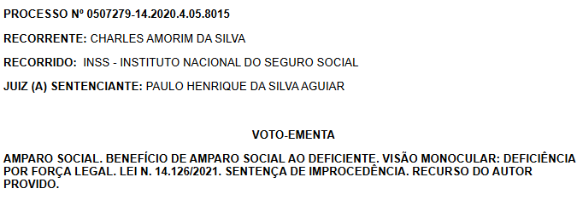(...)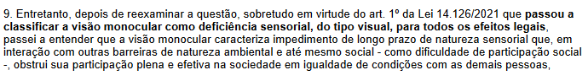

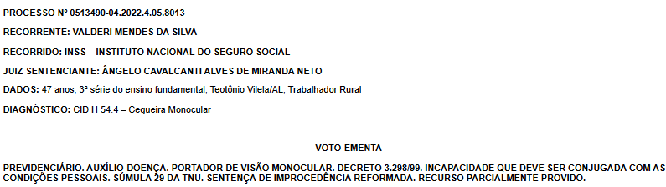
(...)
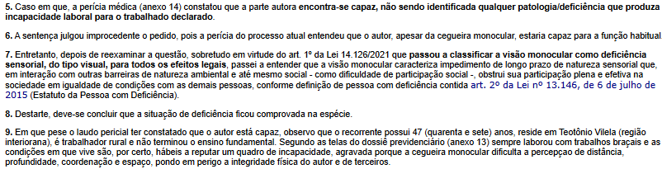
O fumus boni iuris, está bem delineado acima com a demonstração do Direito da parte Autora, seja pelos precedentes jurisprudenciais suscitados, todos no sentido de ratificar a MISERABILIDADE, requisito mister a concessão do LOAS; seja, pelos documentos médicos apresentados, nos quais estão atestados as DOENÇAS INCAPACITANTES DA PARTE AUTORA, seja a DEFICIÊNCIA SENSORIAL VISUAL E PERDA DE ACUIDADE VISUAL GRAVE DO OLHO SOBREVIVENTE; SEJA PELA CONSTATAÇÃO EM EXAME DE IMAGEM DA PRESENÇA DE COMPRESSÃO NEURAL, RADICULOPATIA, NA COLUNA DA PARTE AUTORA. Ainda sobre a DEFICIÊNCIA SENSORIAL VISUAL, suscitamos a aplicação dos PRECEDENTES JURISPRUDENCIAIS acima alinhado, DA LAVRA DA TURMA RECURSAL DOS JEFs DE ALAGOAS, nos termos do inciso VI, do §1º, do art. 489 do Código de Ritos Pátrio.
Diante da presença de elementos mister a concessão da tutela antecipada requestada, há constatação notória de haver a concessão da liminar inaudita altera pars, posto que o prejuízo causado a parte Autora pela não prolação da decisão de forma imediata, supera o dano causado com a inobservância do contraditório, como dito alhures, posto em baila o BEM DA VIDA VINDICADO EM JUÍZO, aplicando a exegese do §2º. , do art. 300, cc com o princípio da proporcionalidade e da razoabilidade.
Assim, requer o acolhimento da preliminar de TUTELA ANTECIPADA, com a concessão de medida LIMINAR INAUDITA ALTERA PARS, pela intimação do Réu, para que de forma IMEDIATA promova meios de IMPLANTAÇÃO do benefício assistencial a parte Autora, sob pena de aplicação de multa diária a ser estipulada por este MM. Juízo Federal Especial.

V. DO PEDIDO

Diante do exposto, requer:

a) A concessão do benefício da justiça gratuita, com fulcro no Art. 5º, LXXIV, da CF e Art. 98, da lei 1.105/15, uma vez que a parte autora é pobre na forma da lei e não possui condições de arcar com as despesas processuais;

b) A tramitação prioritária da demanda, pois a autora é pessoa idosa na forma da lei, lastreado nos termos do Estatuto do Idoso – Lei nº 10.741/2013 e nos termos do Art. 1.048, I, do NCPC;

c) O acolhimento da PRELIMINAR de TUTELA ANTECIPADA, com a concessão de MEDIDA LIMINAR inaudita altera pars, conforme fundamentos jurídicos acima espancados, nos termos do §2º., do art. 300 do NCPC, combinado aos princípios da proporcionalidade e da razoabilidade, para que seja implantado de IMEDIATO o benefício objeto da presente demanda, com a intimação do Réu da obrigação de fazer, sob pena de multa diária, a ser estipulada por este MM. Juízo Federal Especializado; O reconhecimento do indeferimento alegado pela autarquia federal não merece prosperar em virtude da vulnerabilidade econômica familiar, os gastos e o grau da incapacidade, ex vi PRECEDENTES JURISPRUDENCIAIS suscitados nos termos do inciso VI, do §1º., do art. 489 do NCPC;

d) A citação da Autarquia, ora ré, por meio de seu representante legal, no endereço supracitado, para que, querendo, conteste os termos da presente, no prazo legal, com as advertências previstas no Art. 238, do Novo Código de Processo Civil, bem como sua intimação para que, até a data da audiência de tentativa de conciliação, junte aos autos o processo administrativo INTEGRALMENTE;

e) A confirmação da concessão da tutela antecipada requestada; requerendo a TOTAL PROCEDÊNCIA DA AÇÃO PREVIDENCIÁRIA, pela condenação do INSS a conceder a parte Autora o estabelecimento do benefício assistencial à pessoa com deficiência - LOAS, com fulcro na Lei 8.742/93 e a jurisprudência que a acresce, assim como os valores retroativos ao seu tácito indeferimento, com a condenação do pagamento das prestações em atraso, corrigidas na forma da lei, acrescidas de juros de mora desde quando se tornaram devidas às prestações;

f) A condenação do INSS na verba de sucumbência, com fundamento no Art. 85, do NCPC, em caso de recurso em segundo grau nos termos do Art. 55, da Lei 9.099/95;

g) Que Vossa Excelência, DETERMINE a parte ré, que APRESENTE o(s) processo(s) Administrativos, todos os laudos SABI e HISMED da parte Autora, ex vi inciso XXXIII, do art. 5º. Da Constituição Federal, sob pena de multa diária pelo descumprimento.
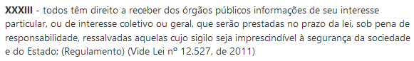
Por fim, protesta pela produção de todos os meios de provas em direito admitidos, especialmente depoimento pessoal da parte Autora, testemunhal, documental, pericial e outras que se façam mister.
Ainda que remota tal possibilidade, o Autor renuncia a valores que sobressaiam à competência deste Douto Juizado.

QUESITOS PERICIAIS MÉDICOS

Requer ainda a realização de PERÍCIA MÉDICA, feita por médico especialista (oftalmologista ou cirurgião geral), nomeado por Vossa Excelência, para aferir a patologia que acomete a capacidade sensorial visual e as limitações físicas ortopédicas da parte autora, devendo o Senhor(es) Perito(s) responder(em) os seguintes quesitos, nos termos do art. 465 e ss do NCPC.
Requer do Nobre Perito(a) Médico(a) Judicial, que ao responder aos quesitos abaixo alinhados, observe os termos da Jurisprudência emanada pela Turma Recursal da Justiça Federal de Alagoas; bem como, a aplicação da Lei 14.126/2021, pelo reconhecimento de DEFICIÊNCIA SENSORIAL VISUAL, DO PORTADOR DE VISÃO MONOCULAR.

- Quanto a patologia incapacitante, decorrente das limitações físicas ortopédicas, houve a realização do teste de Lasègue no periciado?
- Quanto a patologia incapacitante, decorrente de deficiência sensorial visual, houve PERDA TOTAL E IRREVERSÍVEL DA VISÃO DE ALGUM OLHO? Qual seria o olho?
- O olho subsistente, possui qual o grau de acuidade visual? Qual tipo de teste foi realizado, a fim de aferir este grau de acuidade visual?
- Diante da PROFISSÃO do periciado (INFORMAR A PROFISSÃO) e as atividades laborais inerentes, a parte Autora tem LIMITAÇÕES LABORAIS decorrentes da perda sensorial visual? Em caso negativo, justificar técnica e cientificamente.
- A deficiência sensorial visual que acomete a parte Autora, é reversível ou corrigível por uso de óculos? Em caso positivo, gentileza, o(a) Nobre Perito(a), justificar de forma técnica e científica.
- Constatada a cegueira monocular e a deficiência visual do olho subsistente, há perdas de noções de distância, profundidade e espaço por parte do Periciado?
- Caso seja constatada pelo(a) Nobre Perito(a) a incapacidade parcial, informar se o periciando teve redução da capacidade para o trabalho que habitualmente exercia, se as atividades são realizadas com maior grau de dificuldade e quais as limitações que enfrenta.
- Se a incapacidade constatada for de natureza parcial, diante da idade do Periciando, de todas as condições biopsicossociais colhidas no exame clínico de anamnese e comprovada nos autos, é crível que seja reabilitado em outra profissão, em condições de igualdade de competição por uma vaga de trabalho com pessoas mais jovens e saudáveis? Em caso positivo, favor o(a) Nobre Perito(a), indicar a atividade profissional e justificar a resposta, de forma técnica e científica.
- A parte Autora, tem a capacidade de desenvolver suas atividades laborais habituais ou qualquer outra, com a mesma desenvoltura de pessoas que não têm a sua deficiência sensorial visual? Favor, em caso positivo, justificar a resposta.
- A parte Autora, diante de suas deficiências decorrentes das patologias diagnosticadas em seus documentos médicos, está mais suscetível a ocorrência de acidentes de trabalho, no desenvolvimento de suas atividades profissionais habituais na (dizer a profissão)?

Dá-se à causa o valor de R$ 15.248,25

Nestes termos,
pede deferimento.

Maceió, 07 de agosto de 2024.

Dra. Goretti Raposo
Advogada – OAB 3533/AL.

